# 輸入內容：

* 1. 會計日期

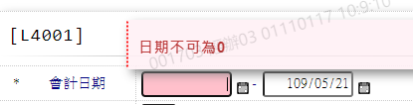

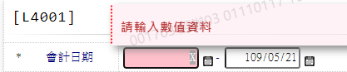

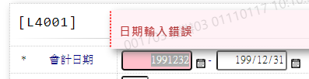

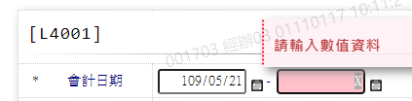

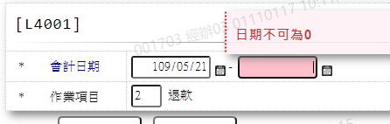

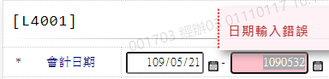

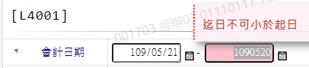

* 1. 作業項目

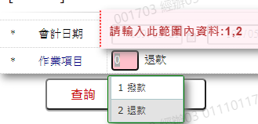

# 輸出內容：

